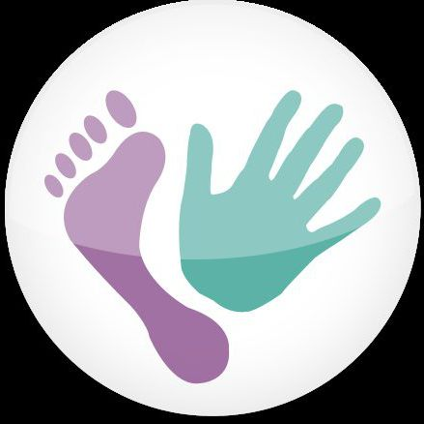
Муниципальное бюджетное дошкольное образовательное учреждение детский сад № 1 «Сказка»

г. Данилова Ярославской области

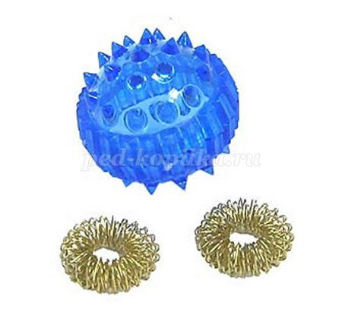

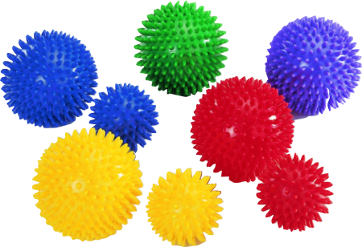

Мастер-класс:

«Су-Джок терапия как средство здоровьесбережения дошкольников»

Воспитатель:
Соловьева Наталия Викторовна

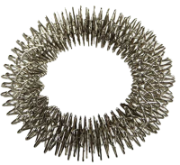

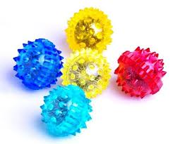

2021 г.
Цель мастер-класса: обучение участников мастер - класса применению нетрадиционной методики Су-Джок терапии, освоение и последующее активное применение здоровьесберегающей технологии в практической деятельности педагога.

Задачи мастер-класса:
- Сформировать представление о нетрадиционной технологии Су-Джок терапии.
- Познакомить педагогов с приемами Су-Джок терапии в работе с детьми.
- Расширить представление педагогов о методах и формах работы, помогающих активизировать биологически активные точки по системе Су-Джок.
Оборудование: Су - Джок шарики – массажёры, буклеты для участников мастер-класса, ноутбук, презентация.
Ход мастер-класса.
Добрый день и добрый час,
Приглашаю в мастер-класс!
- Вступительная часть.
Нашу встречу я хочу начать со следующих слов: «Здоровье – бесценный дар, потеряв его в молодости не найдёшь до самой старости». Так гласит народная мудрость.
Представляю вашему вниманию мастер-класс: «Су-Джок терапия как средство здоровьесбережения дошкольников». Сегодня я познакомлю вас с элементами здоровьесберегающей технологии и помогу раскрыть ее значение в работе по сохранению здоровья дошкольников. Мне бы хотелось, чтобы вы сегодня были не только слушателями, но и активными участниками этого мастер - класса.
В современном обществе проблема сохранения и укрепления здоровья детей стоит более чем остро, что мы вправе поставить вопрос: «Что для нас важнее — их физическое состояние или обучение?» Еще Л. Шопенгауэр говорил: «Здоровье до того перевешивает все остальные блага, что здоровый нищий счастливее больного короля».
Существуют разнообразные формы и виды деятельности, направленные на сохранение и укрепление здоровья детей. Комплекс этих мер получил в настоящее время общее название «здоровьесберегающие технологии».
Сегодня мы с вами знаем и используем в своей работе массу данных методик (Назовите здоровьесберегающие технологии, какие вы используете в работе с детьми).
Использование современных образовательных (коррекционных) технологий, соответствующих ФГОС ДО:

- Дыхательная гимнастика
- Пальчиковая гимнастика
- Гимнастика для глаз
- Психогимнастика
- Артикуляционная гимнастика
- Физминутки
- Развивающие игры
- Перфокарты
- Логоритмика
- Игрогимнастика
- Моделирование
- Мнемотехника
- Биоэнергопластика
- Синквейн
- Хромотерапия
- Игровой стретчинг
- Элементы Монтессори-педагогики
- Массажекоррекция
- Песочная терапия
- Компьютерные программы
- Инновационная проектная деятельность
- Музыкотерапия
- Ароматерапия
- Игротерапия
- Су-Джоктерапия и др.

Сегодня мне бы хотелось, уважаемые коллеги, поближе познакомить вас с таким методом как Су - Джок терапия, она считается одной из лучших систем самооздоровления. Буду рада, если данные методы вы будете использовать в своей работе.
- Теоретическая часть. Немного истории.
Создатель метода Су-Джок терапии – корейский профессор, врач Пак Дже Ву. Он более 30 лет потратил на разработку данного метода.
В переводе с корейского языка «Су» - кисть, «Джок» - стопа. Этот метод основан на том, что каждому органу человеческого тела соответствуют биоактивные точки, расположенные на кистях и стопах.
Су-Джок - это в первую очередь самомассаж, который не только полезен, но и очень интересен детям и положительно сказывается на их самочувствии.
Существует древняя китайская легенда, повествующая о том, что пять тысяч лет тому назад один китайский император династии Цин, постоянно мучился головными болями. Однажды, во время жуткого приступа мигрени, на его стопу упал тяжелый предмет, после чего вскоре боль исчезла. Императору стало интересно, и он решил продолжить свои эксперименты. Во время очередного приступа головной боли, он уже намеренно бросил на свою стопу тяжелый груз, и чудо повторилось – мигрень прошла. Так была открыта «биологически активная точка», и этот случай можно считать началом развития одной из древнейших оздоровительных методик, к которой и относится Су-Джок, являясь лучшим методом самопомощи.
Как я уже сказала основоположником Су Джок терапии является южно-корейский профессор Пак Чже Ву.
Жизнь профессора складывалась удачно — учеба в университете, научная работа, хорошая семья и наследство отца, достаточное для безбедного существования. Однако, несмотря на свои ученые степени, с бизнесом у профессора не получилось, и он быстро потерял все богатство. Профессор понял, что надо начинать что-то совершенно новое. Он много сталкивался со страданиями людей и мечтал найти эффективный способ излечения от всех недугов. На его памяти было два необычных случая, где самым удивительным образом помогла именно акупунктура. Одно воспоминание родом из детства – это его брат, страдающий заболеванием кожи. Не помогали ни лекарства, ни мази, но однажды им посоветовали обратиться к акупунктуре и после первого сеанса кожа очистилась.
Второй случай, повлиявший на профессора, произошел с его младшим сыном, которого в течение нескольких месяцев мучила диарея. Мальчик уже начал терять в весе. В это время у них в доме проводились ремонтные работы, и один из плотников вызвался помочь ребенку. На следующий день плотник провел лечебный сеанс с иглами и диарея прекратилась.
Так профессор уверовал в эффективность акупунктуры и решил вплотную заняться данным вопросом. Для этого профессор переехал в Китай и поступил в Институт восточной медицины, параллельно самостоятельно по первоисточникам изучая акупунктуру.
Методика Су-Джок применяется во всех дошкольных учреждениях Японии, начиная с 2-летнего возраста. Эффективность и простота Су — Джок терапии привели к ее широкому распространению не только на родине в Корее, но и по всему земному шару. Во многих странах Су — Джок терапия является составной частью государственных программ по здравоохранению и образованию.
Неоспоримыми достоинствами Су- Джок терапии являются:
- Высокая эффективность – при правильном применении наступает выраженный эффект уже через несколько минут, а иногда и секунд.
- Абсолютная безопасность – Эта лечебная система создана не человеком – а самой природой.
В этом причина ее силы и безопасности. Стимуляция определённых точек приводит к излечению. А неправильное применение метода никогда не наносит вред человеку – оно просто неэффективно.
- Универсальность - Су – Джок терапию могут использовать и педагоги в своей работе, и родители в домашних условиях.
Доступность метода для каждого человека. Ваши руки и знания всегда с вами. А подходящий инструмент для проведения лечения вы без труда найдете. (Су – Джок шарики свободно продаются в аптеках и не требуют больших затрат).
- Простота применения – В Су-Джок терапии не нужно ничего выучивать и запоминать. Метод достаточно один раз понять и им можно пользоваться всю жизнь.
Изучая в студенческие годы восточную медицину, профессор заметил, что кисть нашей руки очень напоминает строение человека.
И если вы рассмотрите свою кисть, то вы согласитесь: у тела имеются голова и две пары конечностей. На руке вы увидите тоже 5 выступающих частей. Массаж каждого пальца положительно влияет на определенный орган. Данный вид массажа не только полезен, но и очень интересен детям и положительно сказывается на самочувствии.
Человеческая стопа и кисть обладает огромным количеством рецепторных полей, которые связаны с различными частями тела. При определенном заболевании на них образуются болезненные точки, связанные с заболевшим органом. Находя эти болезненные точки, можно помочь органу справиться с заболеванием, стимулируя их массажем или надавливанием.Для этого на точки воздействую иглами, магнитами и прогревающими палочками, задействуют семена различных растений.
А теперь внимание! Каким точкам, согласно теории профессора на ладони, соответствуют наши части тела?

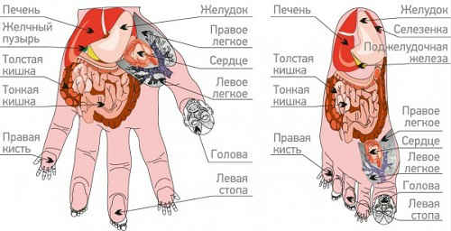
Система соответствия (подробнее смотрите на фото):
- Голова – ногтевая фаланга большого пальца
- Части лица – вы их найдете без труда на подушечке большого пальца.
- Шея – проецируется на нижнюю фалангу большого пальца.
- Носоглотка – опуститесь ниже шеи на ладонь. Там же щитовидная и паращитовидная железы, часть легких.
- Грудная клетка вместе с легким, сердцем, трахея или костная система – они находятся на теноре ладошки, там, где возле большого пальца есть возвышение.
- Органы брюшной полости расположены на оставшейся поверхности внутренней стороны ладошки. Условно её можно поделить на три горизонтальные части:
- В верхней вы найдете печень, желудок, желчный пузырь, селезенку, 12-перстную кишку и желчный пузырь.
- Центральная часть соответствует тонкому и толстому кишечнику.
- Нижняя – здесь вы найдете все органы малого таза: женские матку и придатки, предстательную железу у мужчин.
- Руки – за их состояние отвечают указательный палец с мизинцем.
- Ноги – за здоровье ног отвечают средний и безымянный пальчики.
- Почки, весь позвоночник – проецируются на тыльную сторону ладошки.
- Точно также, все части тела и внутренние органы проецируются на стопы ног. Посмотрите на фото, здесь все показано подробно и понятно. (слайд №13)
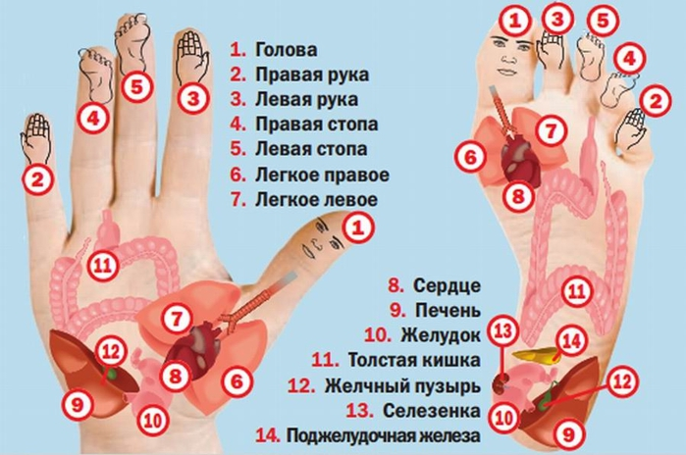

Использование Су-Джок терапии в работе с детьми открывает большие возможности в формировании ценности здорового образа жизни.
Рассматривая кисть руки и стопы ног, мы учим детей воздействовать на определенные точки средствами и приемами Су-Джок, наблюдаем, как это влияет на самочувствие и оздоровление организма. Дети делают выводы, что ходить босиком по массажным дорожкам, делать массаж рук - значит укреплять весь организм, помогать себе самому быть здоровым.
Оздоровительный массаж рук по «точкам здоровья» проводится под руководством взрослого в игровой форме, что благоприятно воздействует на физическое здоровье, а также развивает у детей самостоятельность, активность, умение заботиться о своём здоровье.
Существует несколько приемов Су – Джок терапии: (слайд №16)
1.Массаж специальным шариком. Поскольку на ладони находится множество биологически активных точек, эффективным способом их стимуляции является массаж специальным шариком. Прокатывая шарик между ладошками, дети массируют мышцы рук. В каждом шарике есть «волшебное» колечко.
2. Массаж эластичным кольцом. Все тело человека проецируется на кисть и стопу, а также на каждый палец кисти и стопы. Кольцо нужно надеть на палец и провести массаж зоны соответствующей пораженной части тела, до ее покраснения и появлении ощущения тепла. Эту процедуру необходимо повторять несколько раз в день.
3. ручной массаж кистей и пальцев рук.
4. массаж стоп.
В своей педагогической практике я применяю су-джок - массажеры в виде массажных шариков в комплекте с массажными металлическими кольцами. Шариком стимулируем зоны на ладонях, а массажные колечки надеваются на пальчики, воздействуя на всю поверхность пальцев.
Важно научить детей самих заботиться о своем здоровье, воспринимать жизнь и здоровье как величайшую ценность, развивать личностные качества, способствующие познанию себя, управлению своим эмоциональным и физическим состоянием.
Технология Су-Джок интересна тем, что подобные упражнения можно проводить не только педагогам в детском саду, но и дома родителям.
Рассмотрим некоторые формы работы с детьми при нормализации мышечного тонуса и стимуляции речевых областей в коре головного мозга, коррекции произношения (автоматизации звука, развитии лексико-грамматических категорий, совершенствовании навыков пространственной ориентации.
1. Массаж Су – Джок шарами. /дети повторяют слова и выполняют действия с шариком в соответствии с текстом/
Я мячом круги катаю,
Взад - вперед его гоняю.
Им поглажу я ладошку.
Будто я сметаю крошку,
И сожму его немножко,
Как сжимает лапу кошка,
Каждым пальцем мяч прижму,
И другой рукой начну.
2. Массаж пальцев эластичным кольцом. /Дети поочередно надевают массажные кольца на каждый палец, проговаривая стихотворение пальчиковой гимнастики/
Раз – два – три – четыре – пять, /разгибать пальцы по одному/
Вышли пальцы погулять,
Этот пальчик самый сильный, самый толстый и большой.
Этот пальчик для того, чтоб показывать его.
Этот пальчик самый длинный и стоит он в середине.
Этот пальчик безымянный, он избалованный самый.
А мизинчик, хоть и мал, очень ловок и удал.
3. Использование Су – Джок шаров при автоматизации звуков. /ребенок поочередно надевает массажное кольцо на каждый палец, одновременно проговаривая стихотворение на автоматизацию поставленного звука Ш/
На правой руке:
Этот малыш-Илюша, (на большой палец)
Этот малыш-Ванюша, (указательный)
Этот малыш-Алеша, (средний)
Этот малыш-Антоша, (безымянный)
А меньшего малыша зовут Мишуткою друзья. (мизинец)
На левой руке:
Эта малышка-Танюша, (на большой палец)
Эта малышка-Ксюша, (указательный)
Эта малышка-Маша, (средний)
Эта малышка-Даша, (безымянный)
А меньшую зовут Наташа. (мизинец)
Ребенок катает шарик между ладонями, одновременно проговаривая стихотворение на автоматизацию звука Ж.
Ходит ежик без дорожек,
Не бежит ни от кого.
С головы до ножек
Весь в иголках ежик.
Как же взять его?
4. Использование Су – Джок шаров при совершенствовании лексико-грамматических категорий
Упражнение «Один-много». Педагог катит «чудо-шарик» по столу ребенку, называя предмет в единственном числе. Ребенок, поймав ладонью шарик, откатывает его назад, называя существительные во множественном числе.
Аналогично можно проводить упражнения «Назови ласково», «Скажи наоборот»
5. Использование Су – Джок шаров для развития памяти и внимания
Дети выполняют инструкцию: надень колечко на мизинец правой руки, возьми шарик в правую руку и спрячь за спину и т. д.; ребенок закрывает глаза, взрослый надевает колечко на любой его палец, а тот должен назвать, на какой палец какой руки надето кольцо.
6. Использование шариков при выполнении гимнастики
И. п.: ноги на ширине плеч, руки опущены вдоль туловища, в правой руке шар.
1 - руки развести в стороны;
2 - руки поднять вверх и переложить шар в другую руку;
3 - руки развести в стороны;
4 - опустить руки.
7. Использование шариков для звукового анализа слов
Для характеристики звуков используются массажные шарики трех цветов: красный, синий, зеленый. По заданию педагога ребенок показывает соответствующий обозначению звука шарик.
8. Использование шариков при совершенствовании навыков употребления предлогов.
На столе коробка, по инструкции педагога ребенок кладет шарики соответственно: красный шарик - в коробку; синий – под коробку; зеленый – около коробки; Затем наоборот, ребенок должен описать действие взрослого.
9. Использование шариков для слогового анализа слов
Упражнение «Раздели слова на слоги»: Ребенок называет слог и берет по одному шарику из коробки, затем считает количество слогов.
- Практическая часть. Показ фрагментов индивидуальной работы. (слайд №17)
(раздаю всем массажные шарики Су-Джок).
Я предлагаю вам сейчас,
закрепить наш мастер-класс.
Будем с шариком играть,
Ручки наши развивать!
Послушай – и ты узнаешь,
Посмотри – и ты поймешь,
Сделай – и ты научишься.

Этот кругленький дружок называется Су-Джок.
Этот шарик разноцветный покатаем мы в руках.
Чтобы легче было думать, сила чтоб была в руках.
Покатаем по ладошкам, он откроется вот так!
Там, волшебное колечко, ни большое, ни малое,
В гости к пальчикам заходит, всем оно, друзья, подходит.
А теперь, давайте вместе со мной поиграем с шариком Су-Джок.
(слайд №21, 22)
Посмотрите на ладошку –  Как зелененький лужок!  Побежим по ней мы быстро  Прибежим в страну Су Джок. | Водят массажным шариком по среднему и безымянному пальчикам
Голова, глаза, два века  Нос и губы, уши вот!  Покатай ты сверху, снизу,  Чтоб помог наш друг Су Джок. | Водят по большому пальчику вверх и вниз.
Руками мы захлопали  И пустились в пляс,  Раз прокатим, два прокатим,  Погляди - ка ты на нас! | Водят шариком по указательному и мизинцу.
Ножками затопали,  Зашагали по полу.  Раз, два, три,  Шарик покати! | Водят массажным шариком по среднему и безымянному пальчикам.
Детям надо полежать,  Детям хочется поспать  Ладошки наши отдохнут  Из страны Су Джок уйдут. | Водят шариком по всей ладошке.
Чтоб здоров был пальчик наш,  Сделаем ему массаж.  Посильнее разотрем,  И к другому перейдем! | Водят шариком по всем пальчикам
Работу с Су – джок массажером проводим в игровой форме, с использованием забавных стихов или сказок.
Комплексы массажа кистей рук с использованием массажеров Су Джок
Массаж «Колобок» (с шариком Су-Джок) (слайд №23)
Через поле и лесок прокатить шарик по ладони
Покатился Колобок.
Всем, кого в лесу встречал,
Громко песню распевал.
Зайчишке длинноухому, прокатить шарик от кончика большого пальца к его основанию
Волку серобрюхому, то же - по указательному пальцу
Мишке толстопятому, то же - по среднему пальцу
Лисичке хитроватой. то же - по безымянному пальцу
Хорошо он песню пел, то же - по мизинцу
И никто его не съел. сжать шарик в ладони
Ох, и умный Колобок, покатать шарик по ладошке
Колобок – румяный бок.
(слайд №24) А сейчас я познакомлю вас с новым способом массирования «точек здоровья». Для этого понадобится эластичное массажное колечко. Надевайте колечко на пальчик левой руки, а пальчиком правой перемещайте его вверх-вниз по всей длине пальца.
Мы колечки надеваем,  Пальчики мы укрепляем.  Надеваем и снимаем,  Пальцы наши укрепляем.  (затем на другой руке)  Будь здоров ты пальчик мой,  И дружи всегда со мной! | Массируем пружинкой
Я рукам помочь хочу  По ним колечко прокачу  И вот так и вот так  Будут ловкими они. | Массируем пружинкой на обеих руках
Воспитатель: Теперь переоденьте колечко на правую руку и повторите все движения.
(слайд №25)
А сейчас мы с вами обыграем потешку, проведя массаж «Колечко» (с колечком Су-Джок)
Маша шла, шла, шла помассировать колечком большой палец правой руки
И колечко нашла,
Колечко непростое, указательный палец
Колечко золотое.
На пальчик надела, средний палец
Песенку запела:
Я шла, шла, шла, мизинец
Я колечко нашла.Повторить на левой руке.

(Слайд №26) Применение в работе ДОУ здоровьесберегающих педагогических технологий повысит результативность воспитательно-образовательного процесса, сформирует у детей ценностные ориентации, направленные на сохранение и укрепление здоровья.
Это лишь некоторые примеры использования Су – Джок терапии в нашей работе.
Рефлексия участников мастер-класса. Подведение итогов.
Предлагаю оценить уровень развития после мастер-класса.
У вас на столах две карточки: зелёная и жёлтая. Если вам понравился мастер – класс и вы будете это использовать в своей работе – покажите мне зелёную карточку. Ну а если это всё вас совсем не тронуло – покажите жёлтую карточку.
Вот таким нестандартным и интересным способом мы не только занимаем ребят, но и развиваем речь, так как движения пальцами и развитие речи тесно связаны. (слайд №27)
Таким образом, Су - Джок терапия - это высокоэффективный, универсальный, доступный и абсолютно безопасный метод самооздоровления и самоисцеления путем воздействия на активные точки, расположенные на кистях и стопах, специальными массажными шарами.
Используя мудрость Матушки Природы, мы сможем помочь детям более качественно и эффективно! (слайд №28)
Завершили мы сейчас, по Су-Джоку мастер-класс.
Это было все для вас!До свиданья, в добрый час!
Я желаю вам здоровья во все органы,
А денег во все карманы, шкафы и чемоданы!
Мне остаётся только поблагодарить вас за внимание и пожелать всем творческих успехов(раздать педагогам практический материал). А эти буклеты и практический материал помогут в вашей работе.

ПРИЛОЖЕНИЕ

Массаж «Ежик» (с массажным мячиком)
Ежик колючий бежал по дорожке. прокатить мячик от ладони к плечу
У нашего ежика быстрые ножки.
Но вот он в лесу лису повстречал, прокатить мячик от плеча к ладони
Свернулся в клубок
и домой убежал. сжать мячик двумя руками
(авторская разработка)

Массаж «Сосны и елочки» (со стержнем Су-Джок)
В чащу леса мы зашли, прокатить продольными движениями между ладошками
Сосны, елочки нашли.
У сосны иголки прокатить стержень от кисти к локтю
Длинные и колкие.
А у елочки иголки прокатить стержень от локтя к кисти
Остры-остры, колки-колки.
(авторская разработка)

Массаж «Семейка ежей» (с массажным мячиком)
Там, за горой, в чаще лесной покатать мяч по столу круговыми движениями правой руки
Ежик живет под высокой сосной.
В норке у ежика много ежат, то же - левой рукой
Таких же, как папа, колючих ребят.
Ежик для них собирает грибочки. покатать мяч круговыми движениями между ладонями
Любят грибочки сыночки и дочки.
Яблочек сладких в лесу соберет круговые движения мячи по тыльной стороне правой ладони
И на обед детишкам несет.
И для ежихи припас угощенье – то же - по левой ладони
Ежик малины собрал для варенья.
Дружно живут под высокой сосной круговые движения мяча между ладонями
Ежик с семьею в чащей лесной.
(авторская разработка)

Массаж «За ягодами» (с колечком Су-Джок)
Солнце светит к нам в окошко. помассировать колечком большой палец
Мы возьмем с тобой лукошко.
В лес с ребятами пойдем, указательный
Много ягод наберем.
Сколько их тут, посмотри – средний
Раз-два-три, раз-два-три!
Будет угощение безымянный
Всем на удивление.
Ягодки сладкие мизинец
Кушайте, ребятки!
(авторская разработка)
Повторить на левой руке

Массаж «Мишка-танцор»
Мишка по лесу идет, разминаем ладошки - "моем руки"
Зычным голосом ревет:
- Эй, зверята, выходите, поочередно разминаем пальчики на правой руке от кончика к основанию
На меня вы посмотрите.
Я хочу вам показать,
Как умею я плясать -
И вприсядку, и галопом, слегка сжимать кончики пальцев правой руки большим и указательным пальцами левой руки
Правым боком, ребром левой ладони постукивать по внутренней стороне правой ладони
Левым боком.то же по внешней стороне
И пружинку вправо-влево плотно прижать ладони и прокручивать их в противоположные стороны
Я уже умею делать.
Вы похлопайте, ребята, погладить левой ладонью внутреннюю сторону правой ладони
Мне, медведю толстопятому.то же с внешней стороны
(авторская разработка)
Про повторении массажировать левую руку.

Массаж «Приятель Ёж» (с шариком Су-Джок)
- Дорогой приятель Ёж, покатать шарик по ладошке
На кого же ты похож?
- Я похож на шарик, шарик от кончика большого пальца к его основанию и обратно
Но слегка колючий,
А еще на солнышко, то же - по указательному пальцу
Только я не жгучий.
И на елочку похож то же - по среднему пальцу
Я совсем немножко,
А еще на кактус то же - по безымянному пальцу
На твоем окошке.
Дорогой приятель Ёж, то же - по мизинцу
До чего же ты хорош!

